INDICAÇÃO N°. /2025
Sugere ao Poder Executivo a análise técnica para que se torne proibido estacionar em um dos lados da rua Professor Otacílio, no bairro de Santa Rosa, e o reforço de fiscalização a fim de coibir estacionamentos irregulares na região.
Indico à Mesa Diretora, ouvido o Douto Plenário, que seja encaminhado ofício ao Excelentíssimo Senhor Prefeito do Município de Niterói, Rodrigo Neves, com cópia à Secretaria Municipal de Mobilidade (SEMOBI) e à Niterói Transporte e Trânsito (NITTRANS), sugerindo a realização de análise técnica visando a proibição de estacionamento em um dos lados da rua Professor Otacílio, no bairro de Santa Rosa; e sugere o reforço de fiscalização a fim de coibir estacionamentos irregulares nos logradouros públicos na região.
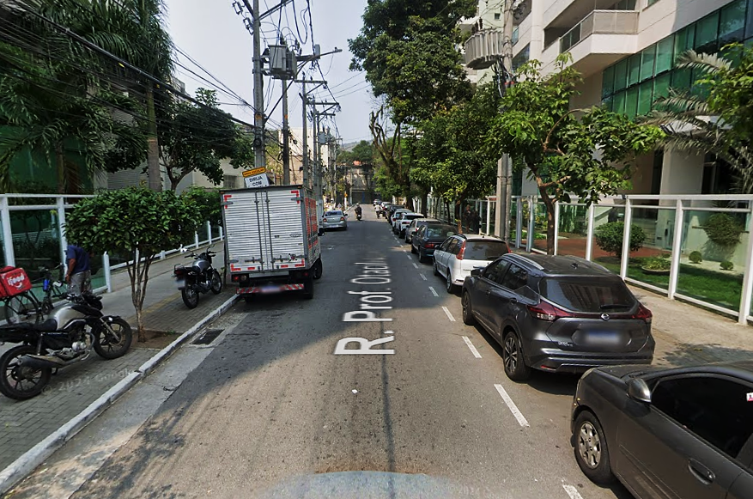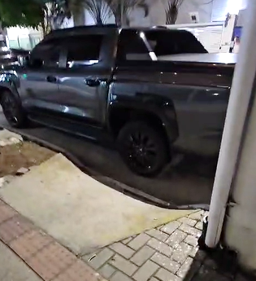
Sala das Sessões, 09 de junho de 2025.

_______________________
Daniel Marques
Vereador

Justificativa

Atualmente, é permitido estacionar em ambos os lados da rua Professor Otacílio, o que tem gerado transtornos aos moradores, especialmente pela dificuldade de manobrar nas entradas e saídas de garagens, devido à limitação do ângulo de giro. Essa permissão também favorece o bloqueio de rampas de acessibilidade e dificulta a circulação de veículos de serviço público, como caminhões de coleta de lixo.
Além disso, nas ruas do entorno — como Dr. Sardinha, Dr. Martins Torres e Vereador Duque Estrada — são frequentes os casos de estacionamento irregular sobre calçadas, o que obriga pedestres a circularem pelo leito da via, expondo-se a riscos, como pode ser verificado nas imagens abaixo.
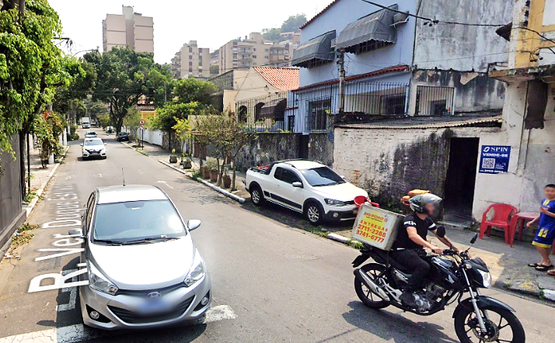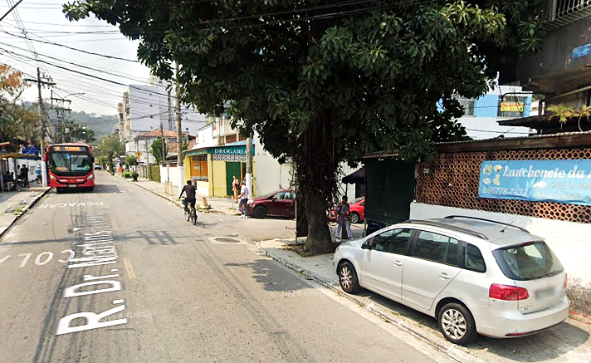
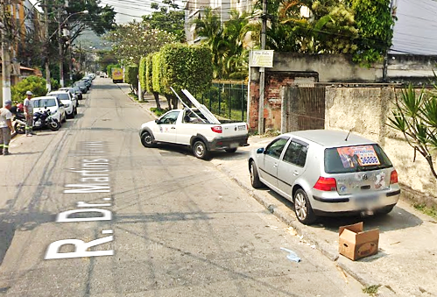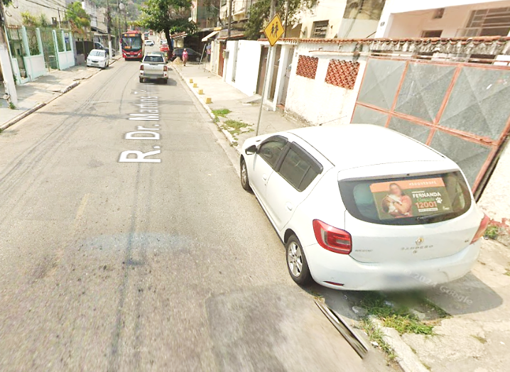
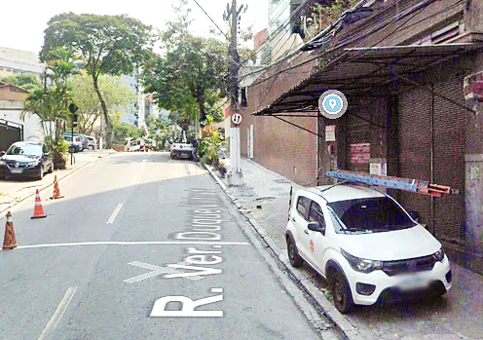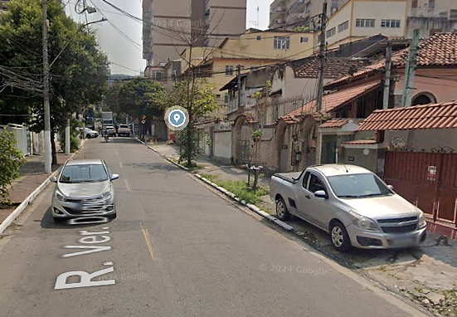
Diante do exposto, solicito o acolhimento da presente indicação pelos órgãos competentes visando promover o ordenamento do estacionamento em vias públicas na região, com o objetivo de garantir a acessibilidade universal, garantir a segurança dos pedestres ao preservar os espaços a estes destinados e assegurar o livre trânsito de veículos de serviço público.

